**Тема: Поняття про випадкові величини. Математичні операції над випадковими величинами**

**§ 1. Випадкові величини**

Одним із основних понять теорії ймовірностей є поняття випадкової величини, з яким пов'язане уявлення про результати деякого випробу­вання, що полягає у вимірюванні певної числової величини. Величина, яка цікавить дослідника, може набувати різних значень залежно від ви­падкових обставин. Прикладами випадкових величин можуть бути кіль­кість очок, що випадають на грані гральної кості, кількість викликів, що надходять протягом певного протяжку часу, кількість новонароджених за добу в деякій місцевості, час безвідмовної роботи приладу, дальність польоту ракети тощо. Якщо в результаті експерименту величина набуває лише одного можливого числового значення, заздалегідь невідомого і обумовленого випадковими причинами, то її називають випадковою. Отже, випадкова величина є числом, яке ставиться у відповідність кож­ному можливому наслідку експерименту.

**Означення 1.** Випадковою величиною називається числова функція, визначена в просторі елементарних подій.

**Означення 2.** Випадкова величина називається дискретною, якщо її значення можна записати у вигляді послідовності (скінченної або не­скінченної).

Випадкові величини позначаються великими латинськими літерами *X, Y,* Z, а їх значення відповідними малими літерами.

Якщо випадкова величина *X* набуває значень *х1,х2,* ... , *хп* з відповід­ними ймовірностями *р1,р2,* … , *рn,* то говорять, що задано закон розпо­ділу ймовірностей випадкової величини. Закон розподілу дискретної випадкової величини зручно записувати у вигляді таблиці:

|  |  |  |  |  |
| --- | --- | --- | --- | --- |
| *X* | *х1* | ***Х2*** | … | ***Хn*** |
| *P* | *р1* | *р2* | … | *рn* |

де *рк* = *P(x = xk)>0, k* = 1,...,*n* .

Враховуючи, що в одному випробуванні випадкова величина набуває лише одного можливого значення, зробимо висновок, що події *X* =х1, *X =х2, ... , X = хп* утворюють повну групу, а тому

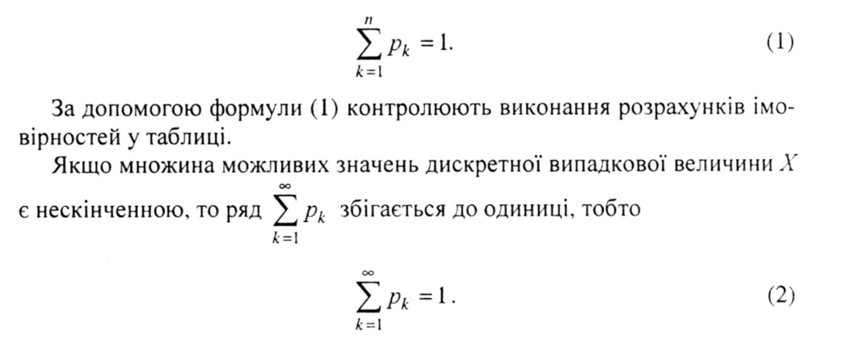

**Означення 3.** Дві випадкової величини називаються незалежними, якщо закон розподілу однієї з них не залежить від того, яких можливих значень набуває інша випадкова величина. У противному разі випадкові величини залежні.

Наведемо деякі приклади дискретних випадкових величин та їх роз­поділів.

1. Рівномірний дискретний розподіл: випадкова величина набуває *п* різних значень з імовірністю 1/*n* кожне.

2. Біноміальний розподіл.

3. Розподіл Пуассона.

4. Геометричний розподіл: проводяться незалежні випробування з імовірністю успіху *р.*

*X-* кількість спроб до першої появи події A, тобто до успіху; *q = 1- р.* Закон розподілу подається таблицею:

|  |  |  |  |  |  |  |
| --- | --- | --- | --- | --- | --- | --- |
| *X* | *0* | *1* | *2* | *…* | *n* | *…* |
| *pi* | *p* | *qp* | *q2p* | *…* | *qnp* | *…* |

5. Гіпергеометричний розподіл. Нехай в партії *N* виробів, із них *п -*бракованих. *N -п -* якісних. Навмання вибирають *k* виробів. Знайти закон розподілу величини *X* - кількість бракованих виробів серед *k.*

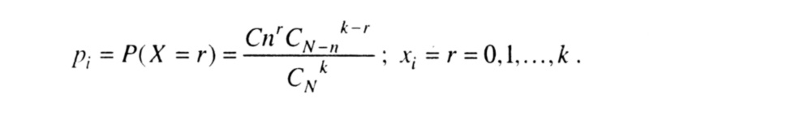

**Приклад 1.** Вибираємо навмання одне з натуральних чисел від 1 до 10 і підраховуємо кількість його натуральних дільників *X.* Знайти закон розподілу випадкової величини *X.*

Складемо спочатку таблицю кількості дільників натуральних чисел:

|  |  |  |  |  |  |  |  |  |  |  |
| --- | --- | --- | --- | --- | --- | --- | --- | --- | --- | --- |
| Ω | **1** | **2** | **3** | **4** | **5** | **6** | **7** | **8** | **9** | **10** |
| X | **1** | **2** | **2** | **3** | **2** | **4** | **2** | **4** | **3** | **4** |

Вибір будь-якого числа від 1 до 10 є рівноможливим, тому ймовір­ність його вибору дорівнює 0,1. Об'єднавши результати, що відпові­дають однаковій кількості дільників, і додавши їх імовірність, знайдемо закон розподілу *X:*

|  |  |  |  |  |
| --- | --- | --- | --- | --- |
| X | 1 | 2 | 3 | 4 |
| ***р*** | 0,1 | 0,4 | 0.2 | 0,3 |

Контроль: 0,1 + 0,4 + 0,2 + 0,3 = 1.

Закон розподілу повністю характеризує дискретну випадкову величину, але він може бути невідомим; тоді корисними є деякі сталі величини, які дають уявлення про випадкову величину. Такі сталі величини називають *числовими характеристиками випадкових величин.* Серед числових харак­теристик особливе значення *має математичне сподівання.*

**Означення 4.** Математичним сподіванням ( або середнім значенням ) дискретної випадкової величини *X* називається число, яке дорівнює сумі добутків усіх її можливих значень на відповідні ймовірності:

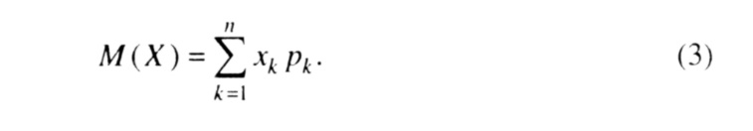

Нехай випадкова величина може набувати значень x1, .x2, ... , *хп* і всі її значення однаково ймовірні. Тоді ймовірність кожного з них *р = 1/p .*

Математичне сподівання цієї випадкової величини

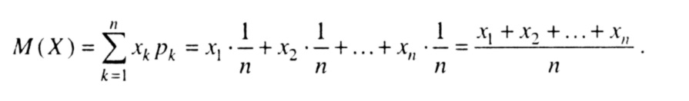

Отже, в даному разі математичним сподіванням випадкової величини є середнє арифметичне всіх її можливих значень. У загальному випадку математичне сподівання випадкової величини не буде середнім арифме­тичним всіх її можливих значень. Проте в деякому розумінні його можна розглядати саме так. Справа в тому, що в задачах практичного спряму­вання закон розподілу випадкової величини є невідомим. Тому виконують велику кількість випробувань або спостережень, кожне з яких відбу­вається у приблизно однакових умовах. Таку сукупність спостережень називають вибіркою із значень, яких набуває дана величинах

Нехай у вибірці з *п* спостережень за випадковою величиною *X* ця вели­чина *п1* разів набувала значення *х1, … ; п2* разів - значення *х2,*... ; *nk* разів-значення *xk,* причому *п1* *+ п2 +... + nk = n.* Тоді сума всіх значень, які спостерігались, дорівнює *x1n1* + *x2n2 +... + xknk.* Величина



називається *вибірковим середнім.*

***п.*** Зауважимо, що відношення *n1/n* є відносною частотою значення *х1, n2/n* є відносною частотою значення *х2, nk/n* є відносною частотою значення *хk,* причому відношення *n1/n, n2/n,…, nk/n* змінюються від вибірки до вибірки.

Проте за достатньо великої кількості спостережень *п* маємо наближені рівності

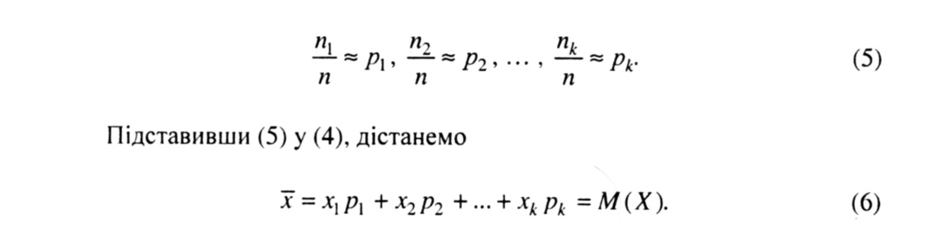

Це означає, що математичне сподівання наближено дорівнює (тим точніше, чим більше число спостережень) вибірковому середньому.

Властивості математичного сподівання:

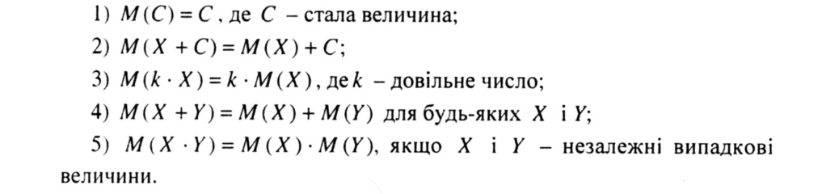

Точку з координатою *М(Х)* називають центром розсіяння ймовірностей. Випадкову величину *X – М(Х)* називають відхиленням. Різні випадкові величини можуть мати одне й те саме математичне сподівання. Тому виникає потреба розглянути ще одну числову характеристику для вимірю­вання ступеня розсіяння випадкової величини навколо її математичного сподівання.

**Означення 5.** Дисперсією випадкової величини називається матема­тичне сподівання квадрата відхилення цієї випадкової величини.

Позначається дисперсія *D(X).* Отже,



Поряд з дисперсією розглядають також характеристику, яка вимірю­ється в тих самих одиницях, що і випадкова величина.

**Означення 6.** Середнім квадратичним відхиленням випадкової вели­чини *X* називається корінь квадратний з її дисперсії:



**Приклад 2.** Знайти числові характеристики випадкової величини, яку розглянуто у прикладі 1**:**

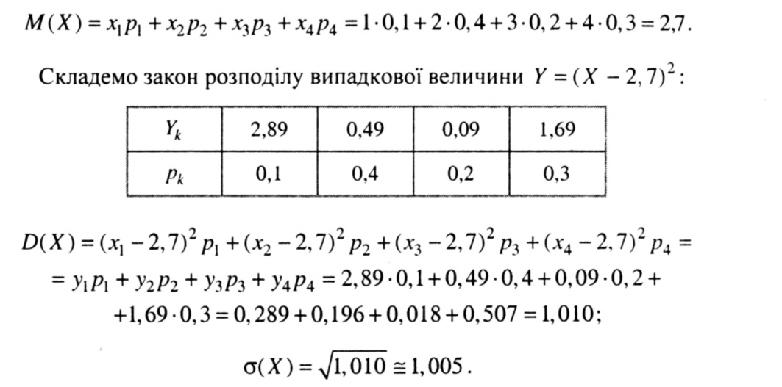

**Теорема (формула обчислення дисперсії).** Дисперсія випадкової ве­личини *X* дорівнює різниці між математичним сподіванням квадрата і квадратом математичного сподівання цієї випадкової величини:

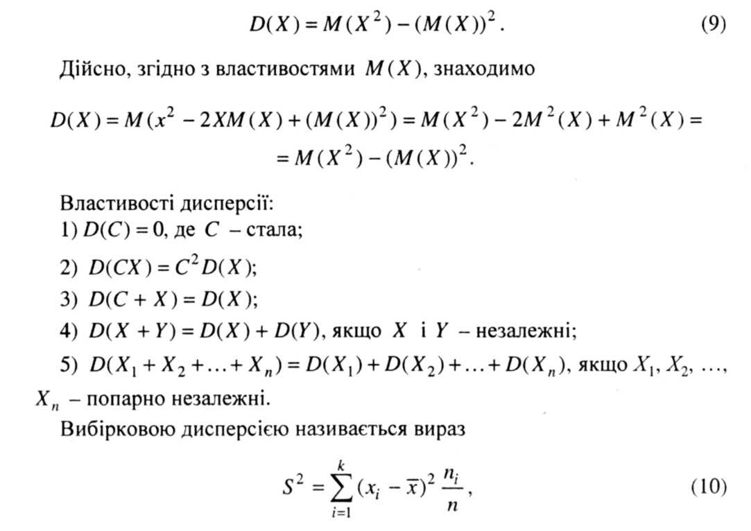

де x1, .x2, ... , *хk* різні значення випадкової величини, що спо­стерігаються; n1, n2, ... , *nk* - їхні частоти; *п =* n1 *+п2 +... + пk* - загаль­на кількість спостережень; *х* - вибіркове середнє. Величину S нази­вають вибірковим середнім квадратичним, або стандартним від­хиленням.

**§ 2. Закон великих чисел**

У цьому параграфі розглянемо теореми про поводження суми великої кількості випадкових величин. Виявляється, що за деяких порівняно загальних умов сумарна поведінка досить великої кількості випадкових величин майже втрачає випадковість і набуває закономірності. На­приклад, відносна частота події наближено дорівнює її ймовірності при достатньо великій кількості випробувань, середнє арифметичне неза­лежних спостережень випадкової величини при великій кількості спосте­режень наближено дорівнює математичному сподіванню цієї величини. Тому під законом великих чисел в теорії ймовірностей розуміють тео­реми, в кожній з яких йдеться про наближення середніх характеристик великого числа випробувань до деяких певних сталих. При доведенні теорем, які об'єднують єдиною назвою "закон великих чисел", а також при розв'язуванні багатьох практичних задач використовують таку не­рівність:

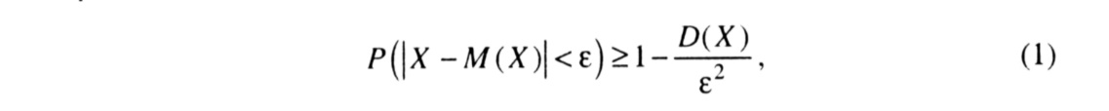

де ε >0 - довільне число.

Нерівність (1) називають *нерівністю Чебишова.* Нерівність Чебишова дозволяє оцінити ймовірність відхилень значень випадкової величини від свого математичного сподівання.

**Теорема Чебишова (закон великих чисел).** Нехай *Х1,Х2,* ... , *Хп,* ... - послідовність попарно незалежних випадкових величин, що задоволь­няють такі умови:

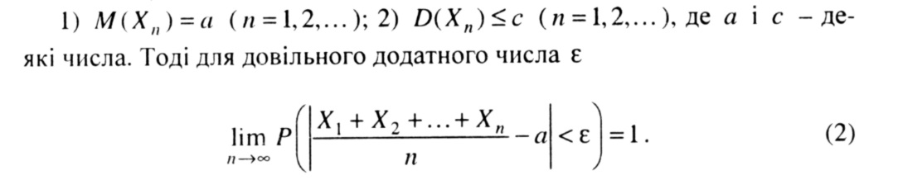

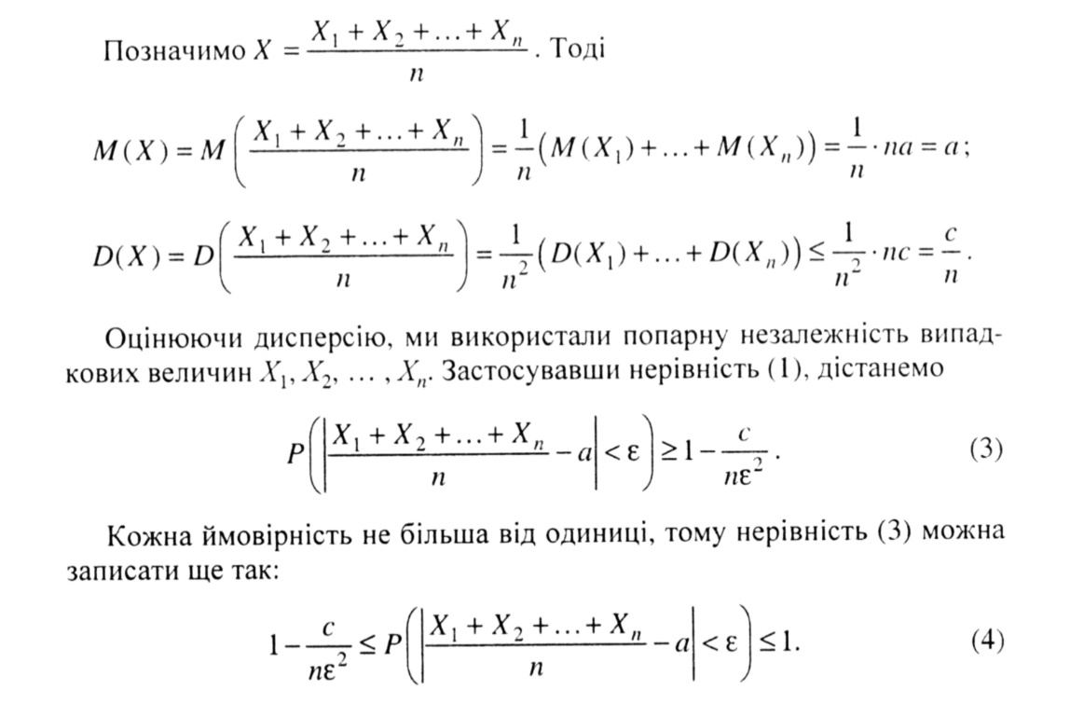

Перейшовши до границі при n → ∞ в нерівностях (4), дістанемо рів­ність (2), яка означає, що середнє арифметичне значень попарно незале­жних випадкових величин, коли кількість доданків нескінченно зростає, є збіжним за ймовірністю до середнього арифметичного їх математич­них сподівань. Для практичного використання теорему Чебишова можна тлумачити так: коли попарно незалежні випадкові величини мають од­накове математичне сподівання і обмежені дисперсії, то для досить ве­ликих *п* з будь-якої точністю має місце наближена рівність

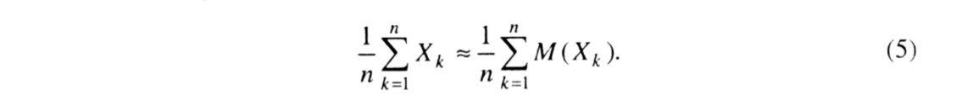

Практичне значення теореми Чебишова можна ілюструвати таким прикладом. Нехай за допомогою вимірювального приладу багато разів вимірюється значення деякої фізичної величини, причому результат кож­ного вимірювання не залежить від результатів решти. Послідовні резуль­тати вимірювань - це випадкові величини *Х1,Х2,* ... , *Хп.* Вимірювання ви­конується без систематичних (одного знаку) похибок. Це означає, що мате­матичні сподівання усіх випадкових величин є однаковими і дорівнюють істинному значенню шуканого виміру *а,* тобто *M(Xi) =а(і =*1, 2,...,n).

Якщо прилад дає можливість вимірювати з певною точністю, то це оз­начає, що дисперсії результатів вимірювання є обмеженими. Отже, ви­конуються умови теореми Чебишова, а тому згідно з формулою (5) маємо

**

Таким чином, обчислюючи середнє арифметичне значень вимірювань, з великою ймовірністю можна вважати, що це середнє арифметичне ре­зультатів як завгодно мало відрізняється від істинного значення вимірю­ваної фізичної величини.

Як наслідок, з теореми Чебишова можна отримати наступне твер­дження.

**Теорема Бернуллі.** Нехай *k* - кількість успіхів у *п* випробуваннях Бернуллі, а *р* (0< *р<1)* - ймовірність успіху в кожному випробуванні. Тоді для довільного ε > 0 виконується рівність

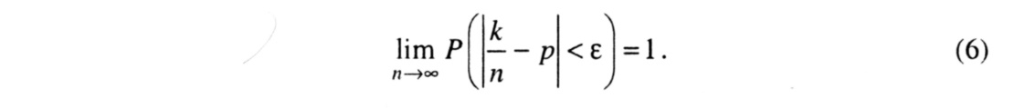

Рівність (6) можна тлумачити так: коли виконується багато незалежних випробувань, то з імовірністю, що відносна частота появи події (число *k/n*) мало відрізняється від імовірності *p* події *А.*

У багатьох випадках на практиці число *p* буває невідомим. Із теореми Бернуллі випливає, що відносну частоту появи події *А* (число *k/n*) при достатньо великому *п* можна взяти за ймовірність події. Теорема Бер­нуллі є найпростішою формою закону великих чисел.